课程设计一 坦克大战

一、游戏介绍
相信大部分同学都玩过或看过“坦克大战”这款经典游戏。现在，就由我们自己动手来开发它。只要大家具备了C++语言和面向对象的基础知识，然后按照实验指南的指导一步一步进行下去，相信我们每个同学都能把这款经典游戏做出来。

二、实验目标
综合运用C++及其面向对象的知识开发一款小游戏。

三、实验内容
在一个战场上，玩家控制坦克，消灭敌方坦克，并防止敌方坦克摧毁我方基地。游戏的具体要求如下：
- 游戏有一个初始页面，如下图。屏幕上最内部的黑色区域为玩家坦克的活动区域，左上角坐标为(-26,-22)，右下角坐标为(26,22)。当坦克运动到该区域边界时，坦克不能继续前进。
- 按下任意键开始游戏，玩家控制坦克在战场上穿梭，碰到墙时，不能通过。
- 敌方坦克自由移动，每隔2秒改变一个方向，每隔3秒发射一发子弹。
- 敌方坦克每隔5秒出现一辆，从屏幕上方的左、中、右三个位置依次出现。
- 当玩家被消灭或者我方基地被摧毁或者游戏时间大于30秒的时候，游戏结束。
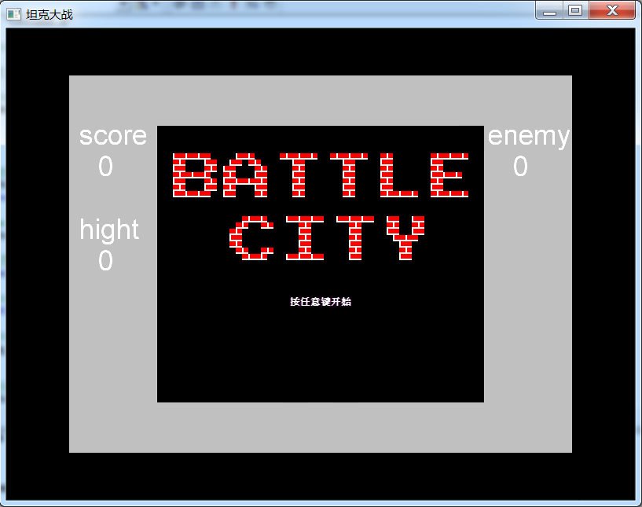
游戏开始前
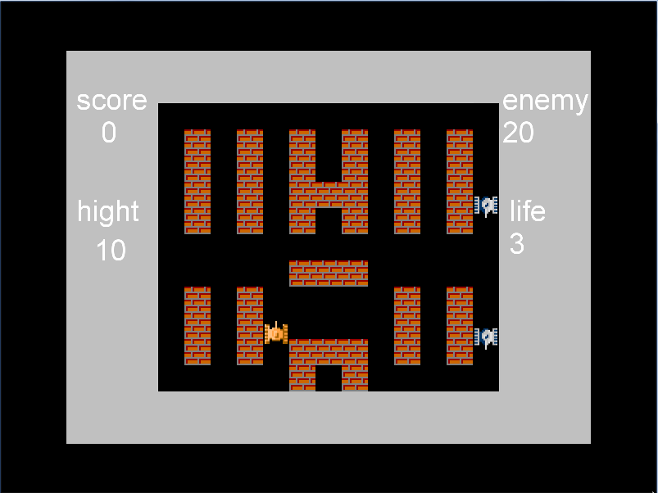
进入游戏

四、游戏的整体框架
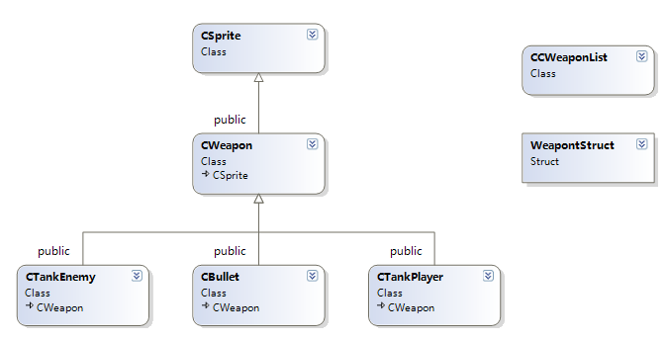

实验指南

实验准备
打开FunCode，创建一个新的C++项目。注意：项目名称必须为英文和数字，且不能有空格。
点击“项目”→“导入地图模板”，从对话框中选取名称为TankWar的模板导入。导入成功后，界面如下：
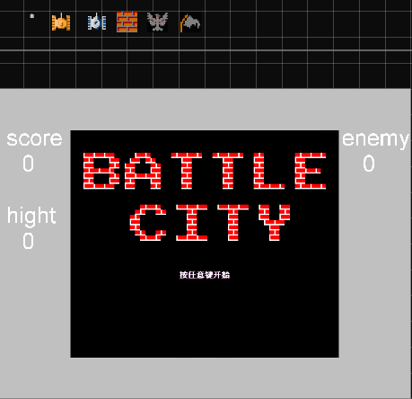

实验一 游戏开始
【实验内容】
- 设置游戏标题
- 按空格键,提示图片消失,游戏进入开始状态.

【实验运行结果】
游戏开始前
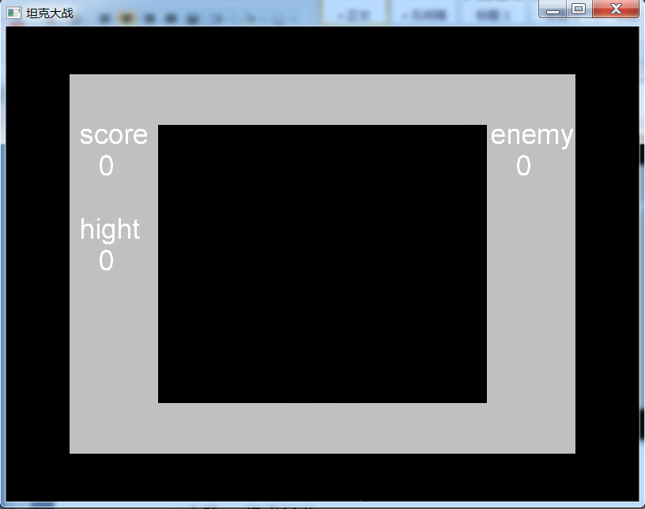
按下空格键后
【实验思路】
要处理FunCode中的图片，我们需要声明CSprite类型对象来指向相应图片，然后调用精灵类的相应函数进行处理。
按下空格键是键盘按下事件,系统调用CSystem::OnKeyDown函数进行响应。该函数中调用CGameMain::OnKeyDown函数。因此我们可以在CGameMain类的OnKeyDown函数完成相应代码。
按下键盘后，需要改变游戏的状态，游戏从未开始进入开始状态。成员变量m_iGameState用来表示游戏状态。

【实验指导】
- C++程序的执行入口是主函数。FunCode的主函数名称叫WinMain，写在Main.cpp文件中。CSystem::SetWindowTitle是设置程序运行窗口标题的函数，修改如下：
CSystem::SetWindowTitle("坦克大战");
- FunCode程序运行时，当发生键盘按下事件，程序首先调用并执行CSystem::OnKeyDown函数，然后由CSystem::OnKeyDown函数调用并执行CGameMain::OnKeyDown函数。因此，键盘按下事件的响应代码我们在CGameMain::OnKeyDown函数中编写即可。
- 我们要处理的两个精灵如下图，它们的名称分别是splash和start。我们需要创建两个CSprite类对象与这两个精灵绑定。
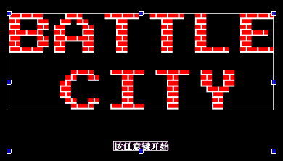
- 在CGameMain类中声明两个CSprite*类型，根据面向对象的封装性原理，成员变量的访问权限应该是private。代码应该写LessonX.h文件中。
CSprite* m_pSplash;
CSprite* m_pStart;
在CGameMain类的构造函数中，对上面两个指针变量进行初始化。通过调用CSprite的构造函数，将精灵和精力对象绑定在一起。
m_pSplash = new CSprite("splash");
m_pStart = new CSprite("start");
- 最后，我们在CGameMain::OnKeyDown函数中处理空格键按下事件。
if( 0 ==GetGameState() )
{
if(iKey == KEY_SPACE)
{
m_iGameState = 1;
}
}
KEY_SPACE是枚举变量KeyCodes的成员，表示空格键。KeyCodes定义在CommonClass.h文件中。该枚举变量定义了全部的键盘值。注意：必须将m_iGameState的值改为1。当GameMainLoop函数再次执行时，根据m_iGameState的值调用并执行GameInit函数，游戏进入开始状态。
进入游戏开始状态时，调用CSprite类的SetSpriteVisible函数将精灵图片设置为不可见。
在GameInit函数中添加代码：
m_pSplash->SetSpriteVisible(false);
m_pStart->SetSpriteVisible(false);
- 程序执行完CGameMain::GameInit函数后，执行CGameMain:: SetGameState(2)，将m_iGameState的值改为2，游戏进入运行状态。
- 在CGameMain类的析构函数中delete本实验创建的指针对象，以释放分配的内存。
CGameMain::~CGameMain()
{
delete m_pSplash;
delete m_pStart;
}
- 编译并运行程序，然后按下空格键，看看运行效果。

实验二 坦克运动
【实验内容】
- 创建坦克类CTankPlayer；
- 游戏开始时，将坦克放置于(0,0)的坐标上；
- 通过按键WSAD控制坦克上下左右运动；
- 坦克运行到黑色区域边界时不能继续前进。

【实验运行结果】
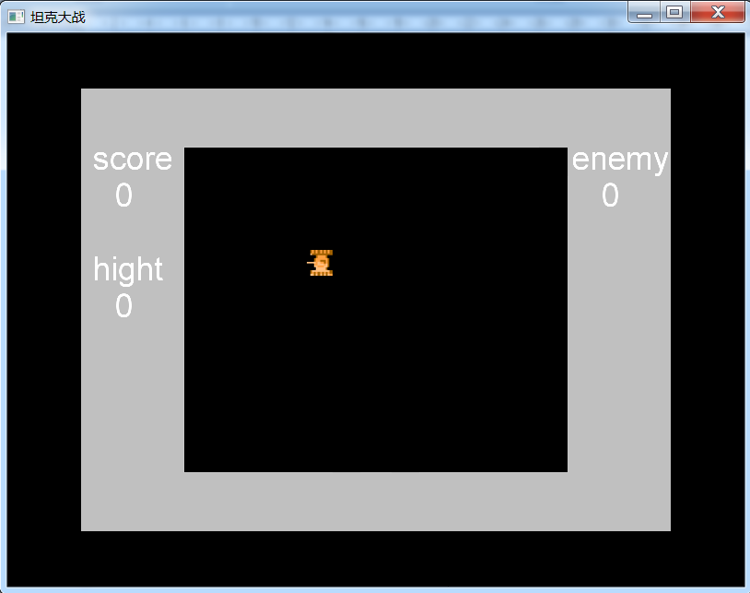
在区域内运动
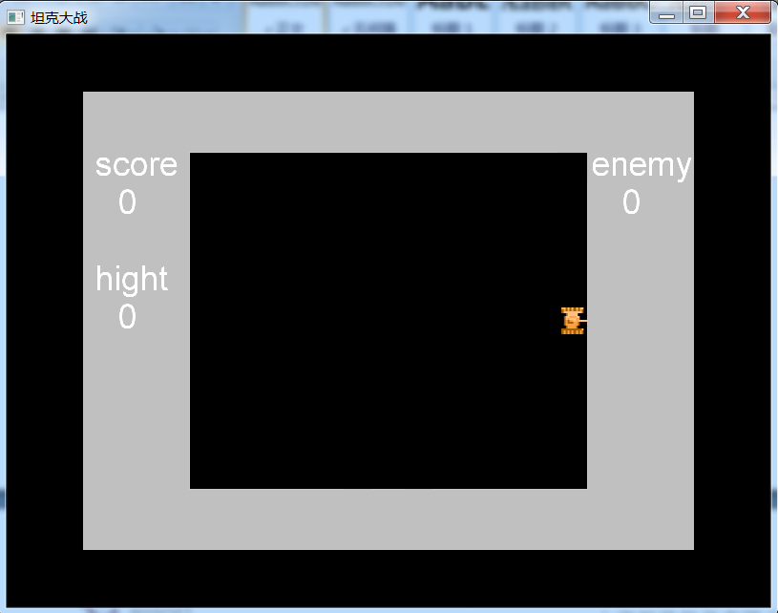
运动到区域边界

【实验思路】
坦克也是精灵，但是它具备一些自己独特的功能，比如通过键盘控制运动、开炮等。因此我们可以创建一个新的类CTankPlayer类，并让它继承CSprite类。
通过WASD键，控制坦克做相应的的上左下右运动。按下某个键，给坦克设置相应方向的运动速度；松开时，将该方向的速度设为0，表示停止运动。
屏幕上最内部的黑色区域为玩家坦克的活动区域，左上角坐标为(-26,-22)，右下角坐标为(26,22)。当坦克运动到该区域边界时，坦克不能继续前进。

【实验指导】
- 通过类向导创建CTankPlayer类，其继承于CSprite类。以VC++ 6.0为例：
第一步、点击菜单“插入”-〉“新建类”。
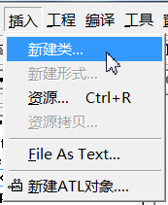

第二步、在“New Class”对话框中输入类名和父类名。
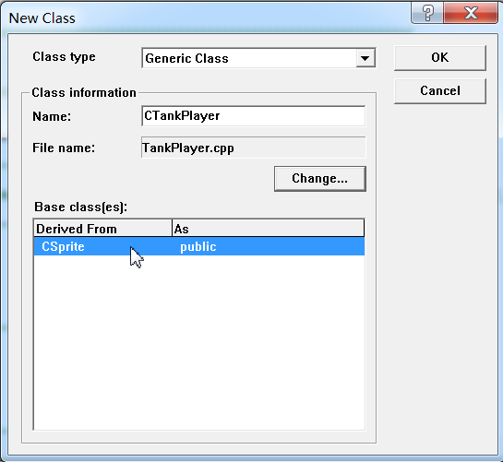
第三步、点击“Change”按钮，在新对话框中修改CTankPlayer类的头文件和cpp文件的路径。将头文件保存到项目文件夹的\SourceCode\Header文件夹中，将cpp文件保存到项目文件夹下的\SourceCode\Src文件夹中。
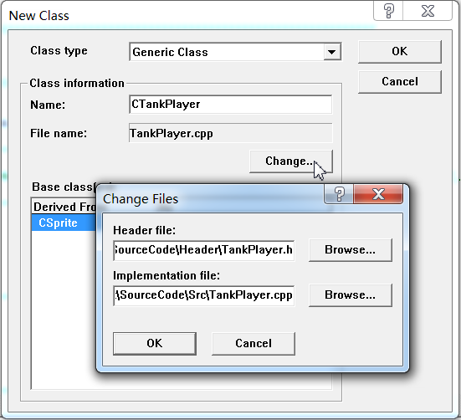
这里需要特别注意的是创建文件路径的问题，所有的.h头文件应该在项目文件夹\SourceCode\Header中，所有的.cpp源文件应该放在项目文件夹下的\SourceCode\Src文件夹中。这样我们在#include的时候只需要写文件名就可以了。如果保存到其他路径下，需要写相对路径。
- 点击OK，出现下面提示，不用管它，点击“确定”。
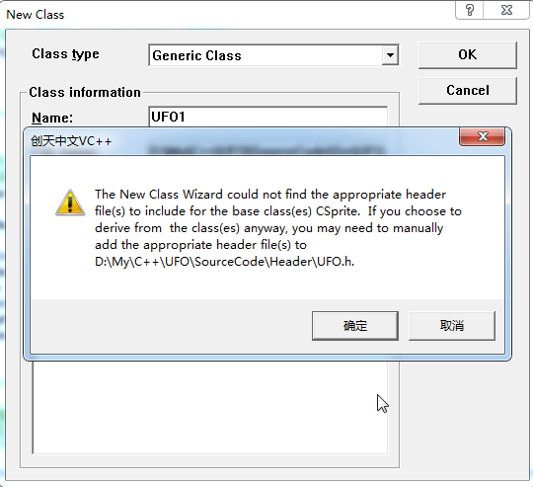
- 这是因为，我们创建的类集成了CSprite类，但是却没有把这个类的声明文件include进来。因此我们在新建类的头文件中，做如下操作：
#include "CommonClass.h"
- 编译程序，发现如下提示：
打开CommonClass.h文件，找到CSprite类的定义，可以发现该类没有缺省构造函数，只有一个带参数的构造函数。因此，作为它的子类，构造函数也必须带参数，并且将参数传递给父类。构造函数的声明和定义修改如下：
CTankPlayer(const char* szName);
CTankPlayer::CTankPlayer(const char* szName):CSprite(szName)
{
}
- 为CTankPlayer类添加m_iDir,m_fSpeedX,m_fSpeedY，m_iHp四个成员变量（成员变
量。用来表示坦克在X轴和Y轴方向上的速度以及运行的方向，并且在构造函数中初始化为0。这里规定，m_iDir的值为0、1、2、3，分别表示上、右、下、左。
成员函数的声明和定义如何添加，访问权限是什么，可参考实验一，下文不再继续提示），分别表示运动方向、X轴、Y轴速度以及血量值。本文档的命名采用匈牙利命名法，m_表示类成员变量，i表示整型，f表示float型，sz表示字符指针，g_表示全局变量等。
同时需要在public权限下定义获取和设置这些变量的Get和Set方法，可在LessonX.h文件中完成：
//set方法
void SetHp(int hp) {m_iHp = hp;}
void SetDir(int dir) {m_iDir = dir;}
void SetSpeedX(float speedX) {m_fSpeedX = speedX;}
void SetSpeedY(float speedY) {m_fSpeedY = speedY;}
//get方法
int GetHp() {return m_iHp;}
int GetDir() {return m_iDir;}
float GetSpeedX() {return m_fSpeedX;}
float GetSpeedY() {return m_fSpeedY;}
- 在CTankPlayer类的构造函数完成上面四个成员变量的初始化。
CTankPlayer::CTankPlayer(const char* szName):CSprite(szName) //对构造函数进行实现
{
m_iDir=0;
m_fSpeedX=0.f;
m_fSpeedY=0.f;
m_iHp=2;
}
子类对象创建时，要先调用父类的构造函数完成父类部分的构造。如果父类没有默认构造函数，子类的构造函数必须显示调用父类的构造函数。CTankPlayer构造函数调用CSprite类构造函数，并将参数szName的值传递给它，从而将名称为szName的精灵图片与CTankPlayer对象绑定起来。
- 为CTankPlayer类添加Init函数，该函数主要用来完成该类的初始化工作。这里，先调用setHp方法设置血量。然后调用父类的SetSpritePosition函数将坦克精灵设置在屏幕中央(0,0)处。接下来给坦克精灵设置时间边界的大小，与世界边界的碰撞模式为WORLD_LIMIT_NULL，表示精灵与世界边界碰撞的响应由代码完成，同时设置坦克碰撞模式为发送碰撞和接收碰撞。
void CTankPlayer::Init()
{
SetHp(2);
SetSpritePosition(0.f,0.f);
SetSpriteWorldLimit(WORLD_LIMIT_NULL, -26, -22, 26, 22);
SetSpriteCollisionActive(1,1);//设置为可以接受和发生碰撞
SetSpriteVisible(true);
}
- 完成CTankPlayer类相关定义后，在CGameMain类中增加一个私有成员变量m_pTankplayer，类型为CTankPlayer*。
注意在LessonX.h添加头文件：
#include"TankPlayer.h"
- 按下空格键后，程序会调用键盘按下事件响应函数，将m_iGameState的值改为1，游戏进入开始状态（见实验一）。程序再次执行CGameMain::GameMainLoop函数时，根据m_iGameState的值调用并执行CGameMain::GameInit函数。因此，可以在该函数中创建我方坦克，并调用CTankPlayer::Init函数来完成该类对象的初始化工作。
m_pTankPlayer=new CTankPlayer("myPlayer");//新建一个名字是myPlayer的我方坦克对象
m_pTankPlayer->CloneSprite("player");//我方坦克克隆在funcode模板中存在的名字为player的坦克，表示新建的坦克对象有现在精灵的所有属性
m_pTankPlayer->Init();
- 接下来，我们为CTankPlayer类添加OnMove函数，参数iKey、bPress分别表示按下的是哪个按键和按键是否按下。首先声明该函数，访问权限为public：
void OnMove(int iKey, bool bPress);
- 接着，完成OnMove方法。
void CTankPlayer::OnMove(int iKey, bool bPress)
{
if(bPress)
{
switch (iKey)
{
case KEY_W:
SetDir(0);
SetSpeedX(0);
SetSpeedY(-8);
break;
case KEY_D:
SetDir(1);
SetSpeedX(8);
SetSpeedY(0);
break;
case KEY_S:
SetDir(2);
SetSpeedX(0);
SetSpeedY(8);
break;
case KEY_A:
SetDir(3);
SetSpeedX(-8);
SetSpeedY(0);
break;
}
SetSpriteRotation(float(90*GetDir())); //用方向值乘于90得到精灵旋转度数
SetSpriteLinearVelocity(GetSpeedX(),GetSpeedY());
}
else
{
if(iKey == KEY_W || iKey == KEY_D || iKey == KEY_S || iKey == KEY_A)
{
SetSpeedX(0);
SetSpeedY(0);
SetSpriteLinearVelocity(GetSpeedX(),GetSpeedY());
}
}
}
用参数bPress来判断键盘是按下还是弹起。如果bPress为false，表示键盘弹起，且弹起的键是WASD键时，设置坦克的X轴和Y轴移动速度都为0。如果bPress为true，表示键盘按下，根据按下的键，为m_iDir,m_fSpeedX,m_fSpeedY赋予相应的值。SetSpriteRotation和SetSpriteLinearVelocity函数用来设置精灵的角度和线性速度，具体含义参考CommonClass.h文件。
- 在CGameMain类的OnKeyDown函数中，通过调用CTankPlayer类的OnMove方法，根据按下的键，控制坦克朝指定方向运动。只有游戏进入开始状态，按键才有效。注意：OnMove参数bPress的值为true。在OnKeyDown函数中添加代码如下：
if(m_iGameState == 2)
{
m_pTankPlayer->OnMove(iKey, true);
}
- 编译并运行程序。按空格键开始，按WASD键，坦克会向规定的方向运动。但是松开按键后，坦克继续前进，不会停止下来。
- 在CGameMain::OnKeyUp函数中调用CTankPlayer的OnMove方法，参数bPress的值为false。
void CGameMain::OnKeyUp(const int iKey)
{
if(m_iGameState == 2)
{
m_pTankPlayer->OnMove(iKey, false);
}
}
- 编译并运行程序，按下WASD键，坦克运行；松开按键，坦克停止。接下来，我们来实现坦克运行到黑色区域边界停止运动的效果。
- 当坦克精灵碰到边界时，将精灵的速度都设为0，精灵停止运动。首先，我们需要给该精灵设置世界边界的碰撞模式。可以在CTankPlayer::GameInit()中完成。
- 用字符串处理函数strstr()来判断碰到世界边界的精灵是否为我方坦克。当碰到世界边界的精灵名字中含有”player”的时候，strstr会返回一个非空值。因此代码如下：
void CGameMain::OnSpriteColWorldLimit( const char *szName, const int iColSide )
{
if(strstr(szName,"myPlayer") != NULL) //判断碰到世界边界的坦克是否为我方坦克
{
m_pTankPlayer->SetSpriteLinearVelocity(0,0);
}
}

实验三 坦克开炮
【实验内容】
- 创建子弹类CBullet；
- 通过按键J控制坦克开炮；
【实验运行结果】
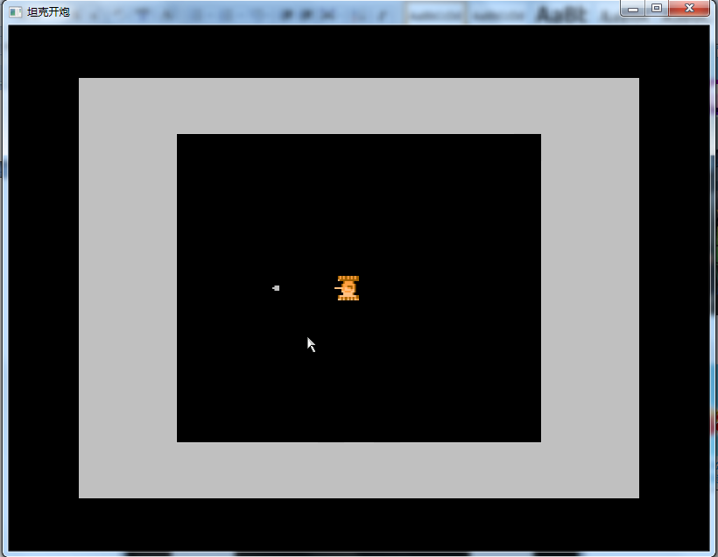

【实验思路】
创建子弹类，该类应具备子弹的运动方向、起始位置、X轴速度、Y轴速度等属性，其中运动方向和起始位置由坦克的方向和位置决定。
通过按键控制坦克发射子弹，因此在CGameMain类的OnKeyDown方法中实现该需求。此时我们为CTankPlayer类添加发射子弹的方法OnFire。当按下J键后，坦克发射子弹，在OnFire方法中，我们需要告诉子弹的方向和初始位置。而创建子弹我们由CGameMain类来完成。这样减少了类之间的耦合。
【实验指导】
- 通过类向导创建CBullet类，其继承于CSprite类，具体做法参考实验一；
- 为CBullet类添加m_iDir,m_fSpeedX,m_fSpeedY,m_iHp，m_iOwner五个成员，分别表示方向、X轴、Y轴速度、子弹血量以及发射子弹归属坦克，0表示地方坦克，1表示我方坦克，并参考实验二添加变量的get和set方法。
- 为CBullet类添加构造函数和析构函数。参照实验二，把构造函数中将所有变量进行初始化。
- 为CBullet类添加OnMove方法，参数为iDir表示子弹的运动方向。
- 完成OnMove方法。根据方向m_iDir，首先设置m_fSpeedX,m_fSpeedY的值，然后设置根据方向设置旋转角度，最后设置子弹的运动速度。
void CBullet::OnMove(int iDir)
{
SetDir(iDir);
switch(GetDir())
{
case 0:
SetSpeedX(0);
SetSpeedY(-10);
break;
case 1:
SetSpeedX(10);
SetSpeedY(0);
break;
case 2:
SetSpeedX(0);
SetSpeedY(10);
break;
case 3:
SetSpeedX(-10);
SetSpeedY(0);
break;
}
SetSpriteRotation(90*GetDir());
SetSpriteLinearVelocity(GetSpeedX(),GetSpeedY());
}
- 在CGameMain类中添加表示子弹数目的成员变量m_iBulletNum(注意初始化为0)。然后添加AddBullet方法。方法中有iDir、fPosX、fPosY、iOwner四个参数分别表示子弹方向、子弹初始位置的X轴Y轴坐标以及子弹所属坦克。由于地图上只有一个子弹模板，所以我们需要先复制这个模板，然后设置该精灵的世界边界。
void CGameMain::AddBullet( int iDir,float fPosX,float fPosY ,int iOwner)
{
char* szName = CSystem::MakeSpriteName("bullet",m_iBulletNum);//创建坦克名字
CBullet* pBullet = new CBullet(szName);
pBullet->CloneSprite("bullet");
pBullet->SetSpriteWorldLimit(WORLD_LIMIT_NULL,-26, -22, 26, 22); //设置世界边界
pBullet->SetSpritePosition(fPosX,fPosY);
pBullet->SetSpriteCollisionSend(true); //设置接收碰撞
pBullet->OnMove(iDir);
m_iBulletNum++; //子弹个数加1

if(iOwner == 1)
{
pBullet->SetOwner(1);//1表示我方坦克发射的子弹
}
else
{
pBullet->SetOwner(0); //0表示地方坦克发射的子弹
}
}
注意：这里用到了CBullet类型，因此需要include相应的头文件。
- 为CTankPlayer类增加OnFire方法，实现发射子弹的功能。在根据坦克的运动状态，得到子弹的相关属性后，通过AddBullet方法在游戏中增加一发子弹。
void CTankPlayer::OnFire()
{
float x,y;
x = GetSpritePositionX();
y = GetSpritePositionY();
switch(GetDir())
{
case 0:
y=y-GetSpriteHeight()/2-1;
break;
case 1:
x=x+GetSpriteWidth()/2+1;
break;
case 2:
y=y+GetSpriteHeight()/2+1;
break;
case 3:
x=x-GetSpriteWidth()/2-1;
break;
}
g_GameMain.AddBullet(GetDir(),x,y,1);
}
因为用到g_GameMain这个全局对象，所以需要在CTankPlayer.cpp中声明头文件：
#include”LessonX.h”
- 按J键发射子弹。在CGameMain类的OnKeyDown函数if(m_iGameState == 2)下添加 if(iKey == KEY_J)//判断按下键是够为J键
{
m_pTankPlayer->OnFire();
}

实验四 敌方坦克
【实验内容】
- 创建CTankEnemy类；
- 创建一个敌方坦克实例，实现坦克从上方左中右三个位置随机出现。
- 实现坦克隔2秒，随机改变一个方向。
- 实现坦克隔5秒发射一发子弹；
- 当坦克与世界边界碰撞时，改变方向；

【实验运行结果】
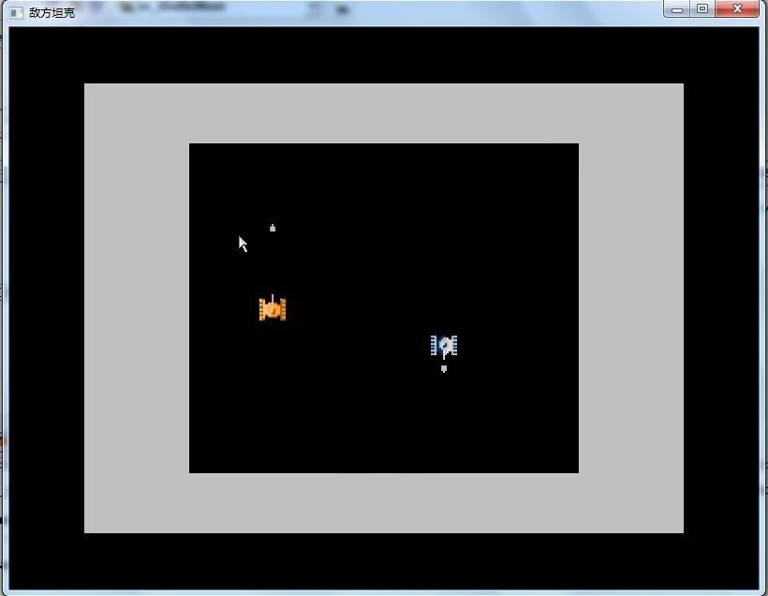

【实验思路】
同我方坦克一样，敌方坦克运动，也需要有运动方向、X轴Y轴速度三个基本属性。为了实现坦克能自由运动，即坦克运动一段时间后改变方向，需增加一个改变方向的时间间隔。同时为了实现坦克自动发射子弹，需增加一个发射子弹的时间间隔。
然后为敌方坦克增加移动和发射子弹的方法。
最后我们在CGameMain类的GameRun方法中调用敌方坦克移动和发射子弹的方法。

【实验指导】
- 通过类向导创建CTankEnemy类；
- 参照前面的实验，为CTankEnemy类添加构造函数和析构函数。
- 为类CTankEnemy添加m_iDir,m_fSpeedX,m_fSpeedY,m_iHp四个成员，分别表示方向、X轴、Y轴速度和血量；
- 在构造函数中对成员变量进行初始化。
- 为类CTankEnemy添加Init方法初始化敌方坦克。设置血量为2，位置坐标为上方左中右的随机位置，然后函数中给坦克精灵设置世界边界的大小，与世界边界的碰撞模式为WORLD_LIMIT_NULL，表示精灵与世界边界碰撞的响应由代码完成。最后设置方向和速度代码如下：
int iPos = CSystem::RandomRange(0,2);
float fPosX;
SetDir(2);
SetHp(2);
switch (iPos)
{
case 0:
fPosX = -24.f;
break;
case 1:
fPosX = 0.f ;
break;
case 2:
fPosX = 24.f;
break;
default:
break;
}
SetSpritePosition(fPosX,-20.f);
SetSpriteLinearVelocity(0.f,8.f);
SetSpriteCollisionActive(1,1); //设置可以接受和发送碰撞
SetSpriteRotation(float(90*GetDir()));
SetSpriteWorldLimit(WORLD_LIMIT_NULL,-26, -22, 26, 22);
注意：敌方坦克的位置，是根据黑色屏幕空间以及敌方坦克大小计算出来，这样敌方坦克会偏离边界一点点。
- 为类CTankEnemy添加不带参数的OnMove方法，实现坦克随机旋转90度运动。
然后根据方向设置子弹的运动速度m_fSpeedX,m_fSpeedY的值。与CTankPlayer类的OnMove方法类似。
设置速度方向与原来方向旋转90度的代码如下：
int iDir=0;
iDir = CSystem::RandomRange(0,3);
switch (iDir)
{
case 0:
SetDir(0);
SetSpeedX(0);
SetSpeedY(-8);
break;
case 1:
SetDir(1);
SetSpeedX(8);
SetSpeedY(0);
break;
case 2:
SetDir(2);
SetSpeedX(0);
SetSpeedY(8);
break;
case 3:
SetDir(3);
SetSpeedX(-8);
SetSpeedY(0);
break;
a}
SetSpriteRotation(float(90*GetDir())); //用方向值乘于90得到精灵旋转度数
SetSpriteLinearVelocity(GetSpeedX(),GetSpeedY());

通过方向设置速度参考前边实验。
- 为类CTankEnemy添加带参的OnMove方法，参数fDeltaTime，为游戏的时间差，实现隔一段时间随机改变方向。在CTankEnemy类中添加成员变量m_fChangeDirTime在构造函数中初始化为0，并添加get和set方法。
void CTankEnemy::OnMove(float fDeltaTime)
{
m_fChangeDirTime+=fDeltaTime;
if(m_fChangeDirTime>2.0f)
{
OnMove();
m_fChangeDirTime = 0.f;
}
}
- 为类CTankEnemy添加OnFire方法，参数也为fDeltaTime，实现隔一段时间自动发射子弹。在CTankEnemy类中添加成员m_fBulletCreateTime变量并在构造函数中初始化为0。
void CTankEnemy::OnFire(float fDeltaTime)
{
m_fBulletCreateTime+=fDeltaTime;
if(m_fBulletCreateTime>3.0f)
{
m_fBulletCreateTime = 0.0f;
float x,y;
x = GetSpritePositionX();
y = GetSpritePositionY();
switch(GetDir())
{
case 0:
y=y-GetSpriteHeight()/2-1;
break;
case 1:
x=x+GetSpriteWidth()/2+1;
break;
case 2:
y=y+GetSpriteHeight()/2+1;
break;
case 3:
x=x-GetSpriteWidth()/2-1;
break;
}
g_GameMain.AddBullet(GetDir(),x,y,0);
}
}
因为用到全局对象G_GameMain，所以需要在TankEnemy.cpp中声明头文件：
#include"LessonX.h"
- 在CGameMain类中添加CTankEnemy类指针变量m_pTankEnemy。注意在LessonX.h中声明头文件：
#include"TankEnemy.h"
然后在GameInit中创建并初始化。
m_pTankEnemy = new CTankEnemy("enemy");
m_pTankEnemy->Init();
- 在CGameMain类的GameRun方法中实现敌方坦克自由移动和发射子弹。
void CGameMain::GameRun( float fDeltaTime )
{
if(m_pTankEnemy)
{
m_pTankEnemy->OnMove(fDeltaTime);
m_pTankEnemy->OnFire(fDeltaTime);
}
}
- 在CGameMain类的OnSpriteColWorldLimit方法中添加敌方坦克与世界边界碰撞的检测。
if(m_pTankEnemy&&strcmp(m_pTankEnemy->GetName(),szName)==0)
{
m_pTankEnemy->OnMove();
}
注意：有时候敌方坦克碰到世界边界会一直打转而不能离开，这是因为坦克不管怎么转向，始终都跟世界边界碰撞。处理办法之一，根据坦克转向，将坦克的位置稍微内移，确保不会始终碰到世界边界。

实验五 加载地图
【实验内容】
- 加载游戏地图；

【实验运行结果】
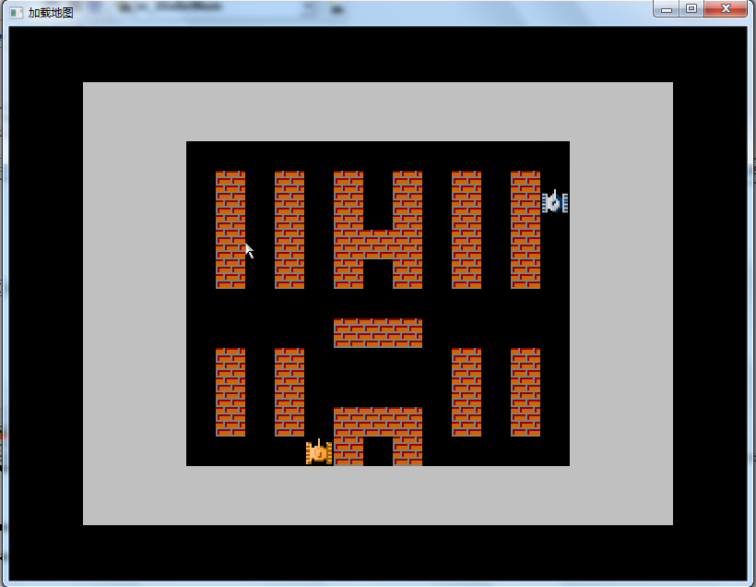

【实验思路】
在CGameMain类中添加方法LoadMap实现地图加载。地图数据是已知的，数据中的0表示此处为空；1表示的是地图中此处为墙；2表示此处为玩家指挥部。每块墙大小为4*4。

【实验指导】
- 首先在LessonX.cpp中定义一个表示地图的二维数组来表示地图，其中0表示没有墙块，1表示有墙块：
int g_iMap[11][13]=
{
{0,0,0,0,0,0,0,0,0,0,0,0,0},
{0,0,0,0,0,0,0,0,0,0,0,0,0},
{0,1,0,0,0,1,0,1,0,0,0,1,0},
{1,1,1,1,1,1,1,1,1,1,1,1,1},
{0,0,0,1,0,1,0,1,0,1,0,0,0},
{0,0,0,1,0,0,0,0,0,1,0,0,0},
{0,0,0,1,0,1,0,1,0,1,0,0,0},
{1,1,1,1,1,1,1,1,1,1,1,1,1},
{0,1,0,1,0,0,0,0,0,1,0,1,0},
{0,0,0,0,0,1,1,1,0,0,0,0,0},
{0,0,0,0,0,1,0,1,0,0,0,0,0}
};
- 在CGameMain类中添加LoadMap方法，实现加载地图。在方法中用for循环遍历地图二维数组，当二维数组中的某个值为1时表示该处是一堵墙。
void CGameMain::LoadMap()
{
char* szName;
int i,j;
float x,y;
for(i=0;i<11;i++)
{
for(j=0;j<13;j++)
{
if(g_iMap[i][j]==1)
{
szName = CSystem::MakeSpriteName("wall",j+i*13+i);//重新起名
CSprite* pWall = new CSprite(szName); //新建对象
pWall->CloneSprite("wall"); //克隆墙块
pWall->SetSpriteCollisionActive(0,1); //设置为接受碰撞
pWall->SetSpriteCollisionResponse(COL_RESPONSE_CUSTOM);
x =float(-24+4*j);
y =float(-20+4*i);
pWall->SetSpritePosition(x,y);
}
}
}
}
- 在GameInit中调用加载地图的函数：
LoadMap();

实验六 创建父类-CWeapon类
【实验内容】
- 添加CWeapon类，使CBullet、CTankPlayer、CTankEnemy类继承CWeapon类。
- 将三个子类OnFire和OnMove方法中相同的功能抽取出来，在父类中创建相应方法。子类调用父类方法进行改进。
- 创建一个容器，用来存放所有精灵。

【实验运行结果】

【实验思路】
- CBullet、CTankPlayer、CTankEnemy类中有许多共同的属性和方法，或者为了方便管理，我们添加父类CWeapon。
- 把所有创建的精灵存入到容器中，增加从容器中查找和删除精灵的函数。在此基础上，对整个项目进行大改。
注意此步骤对于下方实验非常重要，需要理解继承的用法，根据自己的理解把该删除和更改的地方做好。此实验会创建一个包含内容为CWeapon* 的容器，把创建的我方坦克，敌方坦克，墙块，子弹，全部存入到这个容器中进行管理。

【实验指导】
- 通过类向导添加CWeapon类，其继承于CSprite类。
- 根据分析为CWeapon类添加表示方向、血量、X轴Y轴速度、四个变量。
int m_iDir;
int m_iHp;
float m_fSpeedX;
float m_fSpeedY;
添加get和set方法；
- 仿照前面的实验添加构造函数，在构造函数中对这些数值初始化，其中m_iHp初始化为2，其他初始化为0；
- 添加函数以及虚函数：
bool IsDead(); //判断精灵是否死亡
virtual void Init(){}; //初始化函数
virtual void OnMove(float fDeltaTime){}; //敌方坦克移动函数
virtual void OnMove(){};
virtual void OnFire(float deltaTime){}; //发射子弹函数
virtual void OnSpriteColSprite(CWeapon* pSprite){}; //精灵与精灵碰撞时处理函数
在CWeapon类中实现IsDead()函数，此函数的作用是判断精灵是否死亡，在游戏运行时，会根据这个函数的返回值来确定是否此精灵：
bool CWeapon::IsDead()
{
if(m_iHp == 0)
{
return true;
}
return false;
}
- 将CBullet、CTankPlayer、CTankEnemy类的父类改为CWeapon。
例如在TankPlayer.h中把class CTankPlayer :public CSprite
改为class CTankPlayer :public CWeapon
注意需要Bullet.h、TankPlayer.h、TankEnemy.h包含头文件:
#include"Weapon.h"
- 注意同时修改构造函数。把继承类的名称由CSprite改为Cweapon。删除与CWeapon定义重复的变量声明，原来的get和set方法，以及在构造函数中对这些变量赋初值的代码。特别主要要设置Hp=2。
- 在CGameMain类中添加一个成员变量m_vWeapon，用来存储所有精灵：
vector<CWeapon*> m_vWeapon;
注意用到容器，添加头文件声明和命名空间：
#include”Weapon.h”
#include<vector>
using namespace std;
- 然后声明和定义查找和删除容器成员的两个函数FindWeaponByName和DeleteWeaponByName：
CWeapon* CGameMain::FindWeaponByName(const char* szName)//根据名字查找到对象
{
for(int i=0; i<m_vWeapon.size(); i++)
{
if(strcmp(szName,m_vWeapon[i]->GetName()) == 0)
{
return m_vWeapon[i];
}
}
}

void CGameMain::DeleteWeaponByName(const char* szName)//根据名字把精灵从容器中删除
{
for(vector<CWeapon*>::iterator it=m_vWeapon.begin();it!=m_vWeapon.end();)
{
CWeapon* cw =*it;
if(strcmp(szName,cw->GetName()) == 0)
{
m_vWeapon.erase(it);
cw->DeleteSprite();
delete cw;
break;
}
else
{
it++;
}
}
}

- 在前边创建子弹、我方坦克、以及地图的地方用m_vWeapon.push_back()函数把精灵添加到容器中。
1）将我方精灵添加容器中。之前我们在GameInit()函数中创建我方坦克和敌方坦克对象。在这个函数末尾增加下方代码：
下边添加如下代码：
m_vWeapon.push_back(m_pTankPlayer);
注意：下一个实验中，我们会创建多个敌方坦克对象，所以这里暂时不把敌方坦克放入容器中。
2）子弹添加到容器，在AddBullet函数最后添加一行代码：
m_vWeapon.push_back(pBullet);
3）地图添加容器，在LoadMap()函数中，把CSprite* pWall = new CSprite(szName);改为：
CWeapon* pWall = new CWeapon(szName);
然后在pWall->SetSpritePosition(x,y);下添加：
m_vWeapon.push_back(pWall);

实验七 游戏整体正常运行
【实验内容】
- 创建敌方坦克每隔5秒出现一辆，从屏幕上方的左、中、右三个位置随机出现。
- 当子弹与游戏中的任何东西碰撞时，双方都消失；
- 当我方坦克与敌方坦克碰撞时，我方坦克静止不动，敌方坦克改变方向；
- 当我方坦克被消灭或者我方军营被击中时，游戏结束。

【实验运行结果】
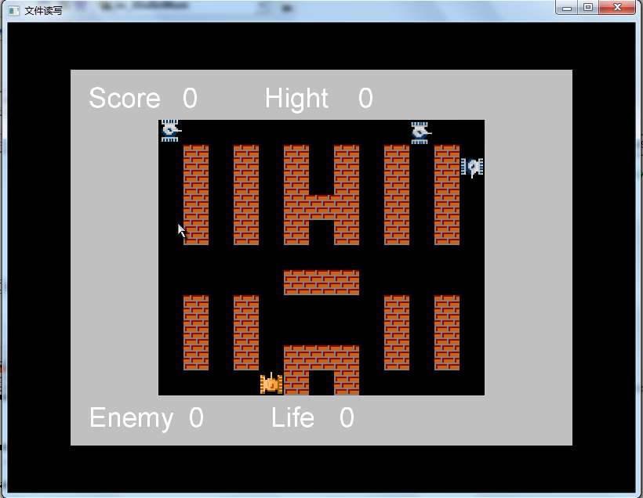

【实验思路】
- 创建一个函数生成坦克的函数产生坦克。
- 在OnSpriteColSprite方法中添加碰撞检测。
- 更改在OnSpriteColWorldLimit中与世界边界的碰撞检测。

【实验指导】
- 注释掉实验四中，在CGameMain类中添加的声明和创建一个敌方坦克对象的代码。
LessonX.h中：
//CTankEnemy* m_pTankEnemy;
在Lesson.cpp文件GameInit函数：
//m_pTankEnemy = new CTankEnemy("enemy");
//m_pTankEnemy->Init();
同时注释在GameRun函数中添加的使敌方坦克运动的代码。
/*if(m_pTankEnemy)
{
m_pTankEnemy->OnMove(fDeltaTime);
m_pTankEnemy->OnFire(fDeltaTime);
}*/
以及注释在OnSpriteColWorldLimit函数中添加的使敌方坦克运动的代码。
/**if(m_pTankEnemy&&strcmp(m_pTankEnemy->GetName(),szName)==0)
{
m_pTankEnemy->OnMove();

}**/
- 在CGameMain中创建一个不断产生地方坦克的函数AddTankEnemy。
先在CGameMain中添加一个成员变量m_fTankEnemyTime和m_iTankEnemyNumber
分别代表创建坦克时间，以及坦克数量(注意将两数进行初始化)。当时间m_fTankEnemyTime大于5时，创建敌方坦克，设置属性，并进行调用初始化函数init来设置敌方坦克的初始位置以及碰撞模式等内容。
void CGameMain::AddTankEnemy(float fDeltaTime)
{
m_fTankEnemyTime += fDeltaTime;
if(m_fTankEnemyTime > 5)
{
char* szName = CSystem::MakeSpriteName("enemy",m_iTankEnemyNumber);
CTankEnemy* m_pTankEnemy = new CTankEnemy(szName);
m_pTankEnemy->CloneSprite("enemy");
m_pTankEnemy->Init();
m_iTankEnemyNumber++;
m_vWeapon.push_back(m_pTankEnemy); //把创建的敌方坦克插入到容器中
m_fTankEnemyTime=0.f;
}
}
在CGameMain类的GameRun函数中调用增加敌方坦克的函数：
AddTankEnemy(fDeltaTime);
此时运行游戏可以看到，每五秒有一辆敌方坦克从下方随机生成并向下运动。
- 生成敌方坦克精灵以后，需要让它们运动起来，并不时发射子弹。在GameRun中添加如下代码：
for(int i=0;i<m_vWeapon.size();i++)
{
m_vWeapon[i]->OnMove(fDeltaTime);
m_vWeapon[i]->OnFire(fDeltaTime);
}
注意：我们直接把容器中对象调用出来，然后调用运动和开火的函数。为什么可以这样？这就是多态的好处。大家思考一下原因是什么。
- 接下来判断精灵是否死亡，把已死亡的精灵进行删除，使游戏运行正常。
for(int i=0;i<m_vWeapon.size();i++)
{
if(!m_vWeapon[i]->IsDead())
{

m_vWeapon[i]->OnMove(fDeltaTime);
m_vWeapon[i]->OnFire(fDeltaTime);
}
else
{
DeleteWeaponByName(m_vWeapon[i]->GetName());
}
}
- 但是我们看到上面步骤实际并没有启到预想的效果。这是因为我们还没有处理精灵与精灵的碰撞。CWeapon中有个OnSpriteColSprite的虚函数，具体实现我们在各个子类中完成。
- 在CTankPlayer类中添加我方坦克与其他精灵碰撞的处理函数，使我方坦克碰到子弹后，血量设为0，碰到墙或敌方坦克后，设置速度为0：
void CTankPlayer::OnSpriteColSprite(CWeapon* pSprite)
{
if(pSprite == NULL)
{
return;
}
else if(strstr(pSprite->GetName(),"bullet") != NULL)
{
SetHp(0);
}
else if(strstr(pSprite->GetName(),"wall")!= NULL|| strstr(pSprite->GetName(),"enemy") != NULL)
{
SetSpeedX(0);
SetSpeedY(0);
SetSpriteLinearVelocity(GetSpeedX(),GetSpeedY());
}
}
- 在CBullet类中添加子弹与其他精灵碰撞后的判断代码，判断子弹与其他精灵碰撞发生的反应，当我方子弹与军营发生碰撞，地方坦克发射的子弹与敌方坦克发送碰撞时，只设置子弹血量为0，其他不做处理。其他情况，设置被碰撞精灵血量为0：
现在Bullet.h中添加函数的声明：
void OnSpriteColSprite(CWeapon* pSprite)；
再在Bullet.cpp中添加函数定义：

void CBullet::OnSpriteColSprite(CWeapon* pSprite)
{
if(pSprite == NULL)
{
return;
}
SetHp(0);
if(GetOwner() == 1 && strstr(pSprite->GetName(),"aim_nor") != NULL) //我方坦克子弹与军营发生碰撞
{
return;
}
if(GetOwner() == 0 && strstr(pSprite->GetName(),"enemy") != NULL) //敌方坦克子弹打中地方坦克
{
return;
}
pSprite->SetHp(0);
}
- 在CTankEnemy类中添加地方坦克与其他精灵碰撞的处理函数，设置速度为0，并设置转换方向的时间m_fChangeDirTime为1.8，在CGameMain类GameRun函数中，当m_fChangeDirTime>2时，敌方坦克转向。所以在0.2秒之后，这个坦克会自动转向。
void CTankEnemy::OnSpriteColSprite(CWeapon* pSprite)
{
if(pSprite == NULL)
{
return;
}
SetSpriteLinearVelocity(0.f,0.f);
m_fChangeDirTime = 1.8;
}

- 在CGameMain的OnSpriteColSprite中添加碰撞检测。进行的检测顺序是，首先判断发送碰撞方为谁，然后调用发送碰撞对象的碰撞处理函数，代码如下：
void CGameMain::OnSpriteColSprite(const char *szSrcName, const char *szTarName)
{
CWeapon* tarSprite = FindWeaponByName(szTarName);
if(strstr(szSrcName,"bullet") != NULL)//发送碰撞为子弹
{
CBullet *tmpBullet = (CBullet*)FindWeaponByName(szSrcName);
tmpBullet->OnSpriteColSprite(tarSprite);
if( tmpBullet->GetOwner()==1 && strstr(szTarName,"enemy") != NULL)
{
m_iScore++;
m_iEnemy--;
}

}
else if(strcmp(szSrcName,"myPlayer")==0) //发送碰撞为我方坦克
{
m_pTankPlayer->OnSpriteColSprite(tarSprite);
}
else if(strstr(szSrcName,"enemy") != NULL)//发送碰撞为敌方坦克
{
CTankEnemy* tmpEnemy = (CTankEnemy*)FindWeaponByName(szSrcName);
tmpEnemy->OnSpriteColSprite(tarSprite);
}
}
现在运行程序，我方坦克或敌方坦克发射子弹都能摧毁目标；前进时遇到到障碍（墙或坦克）都要停止。
- 当敌方坦克碰到世界边界时，需要顺时针调转90度。子弹碰到世界边界时，则会被删除。在CGameMain::OnSpriteColOnWorldLimit中完成如下的代码：
else if(strstr(szName,"enemy") != NULL)
{
CWeapon* pEnemy = FindWeaponByName(szName);
pEnemy->SetSpriteLinearVelocity(0.f,0.f);

switch(iColSide) { //处理碰撞边界打转的问题
case 0:
pEnemy->SetSpritePosition(pEnemy->GetSpritePositionX() + 0.5f,pEnemy->GetSpritePositionY());
break;
case 1:
pEnemy->SetSpritePosition(pEnemy->GetSpritePositionX() - 0.5f,pEnemy->GetSpritePositionY());
break;
case 2:
pEnemy->SetSpritePosition(pEnemy->GetSpritePositionX(),
pEnemy->GetSpritePositionY() + 0.5);
break;
case 3:
pEnemy->SetSpritePosition(pEnemy->GetSpritePositionX() ,
pEnemy->GetSpritePositionY()- 0.5f);
break;
default:
break;
}
pEnemy->OnMove();
}
else if(strstr(szName,"bullet") != NULL)
{
CWeapon* pBullet = FindWeaponByName(szName);
pBullet->SetHp(0);
}
- 在CGameMain中添加对CWeapon *类型对象m_pAim_nor表示我方军营。
在GameInit中创建我方军营精灵，把军营精灵插入到容器中，设置接收碰撞以及坐标。
m_pAim_nor = new CWeapon("myaim_nor");
m_pAim_nor->CloneSprite("aim_nor");
m_vWeapon.push_back(m_pAim_nor);
m_pAim_nor->SetSpriteCollisionReceive(true);
m_pAim_nor->SetSpritePosition(0.f,20.f);

实验八 显示游戏信息
【实验内容】
- 显示游戏的得分等信息。
- 完善游戏，使游戏能够循环运行。
- 记录游戏的分数，当分数高于上次的得分时，将此次得分写入文件。

【实验运行结果】

【实验思路】
在OnSpriteColSprite碰撞检测中，每消灭一辆地方坦克加1分，同时敌方坦克数量减1。
完善CGameMain中的GameInit，GameEnd等，使程序能够循环运行。
在CGameMain类的GameInit方法中，读取游戏的最高分。在游戏结束GameEnd方法中，记录游戏的最高分。

【实验指导】
- 在CGameMain中添加以下成员变量：
CTextSprite* m_pScore; //表示分数的文本精灵
CTextSprite* m_pHight; //表示最高分的文本精灵
CTextSprite* m_pEnemy;//表示敌人数量的文本精灵
int m_iScore;//分数
int m_iEnemy;//敌人数量
int m_iHight;//几局最高分
float m_fDeltaTime;//表示游戏时间
在构造函数中创建这三个文本精灵对象并初始化变量：
m_pScore = new CTextSprite("score");
m_pHight = new CTextSprite("hight");
m_pEnemy = new CTextSprite("enemyNum");
m_iScore=0;//分数
im_iEnemy=0;//敌人数量
m_iHight = 0;
m_fDeltaTime = 0.f;
- 在AddTankEnemy()中的if(m_fTankEnemyTime > 5)判断里添加代码使坦克数量增长。
m_iEnemy++;

- 在OnSpriteColSprite函数中，在判断发送碰撞为子弹的if(strstr(szSrcName,"bullet") != NULL)下添加代码：
if( tmpBullet->GetOwner()==1 && strstr(szTarName,"enemy") != NULL)
{
m_iScore++;
m_iEnemy--;
}
- 在GameInit方法初始化变量，并打开记录文件，如果文件不存在则创建该文件，如果存在，则读取数据。并显示在游戏中。
m_iBulletNum = 0;
m_iTankEnemyNumber = 0;
m_fTankEnemyTime = 4.f;
m_iScore = 0;
m_iHight = 0;
m_iEnemy = 0;
m_fDeltaTime = 0.f;

FILE * fp =fopen("save.dat","r+");
if(fp)
{
fread(&m_iHight,sizeof(int),1,fp);
fclose(fp);
}
m_pHight = new CTextSprite("hight");
m_pHight->SetTextValue(m_iHight);
- 表示游戏时间的成员变量m_fDeltaTime在GameRun自增：
m_fDeltaTime += fDeltaTime;
- 实时显示游戏数据，在GameRun函数中添加代码：
m_pScore->SetTextValue(m_iScore);
m_pHight->SetTextValue(m_iHight);
m_pEnemy->SetTextValue(m_iEnemy);

- 设置在我方坦克死亡，我方军营死亡，或者游戏时间>30秒的条件下，游戏结束。
更改CGameMain类GameMainLoop函数中case2的判断条件：
将if(true)改为
if(!m_pTankPlayer->IsDead() && !m_pAim_nor->IsDead() && m_fDeltaTime<30)
- 创建删除所有精灵的函数DeleteAllSprite()：
void CGameMain::DeleteAllSprite()
{
int n=m_vWeapon.size();
while(m_vWeapon.size()!=0)
{
vector<CWeapon*>::iterator itr=m_vWeapon.begin();
CWeapon* cw = *itr;
m_vWeapon.erase(itr);
cw->DeleteSprite();
delete cw;
}
}
在GameEnd中调用此函数。
- 在GameEnd方法中，当游戏的得分大于最高分时，将游戏的得分写入文件中。
FILE * fp =fopen("save.dat","w+");
if(m_iScore>m_iHight)
fwrite(&m_iScore,sizeof(int),1,fp);
fclose(fp);
- 最后游戏结束后，设置游戏开始界面可见并游戏状态为0。最后在GameEnd中添加代码：
m_pSplash->SetSpriteVisible(true);
m_pStart->SetSpriteVisible(true);
SetGameState(0);

